KARTA BADANIA PACJENTA
Terapeuta Nazwisko i imię studenta
Data data badania

WYWIAD PERSONALNY
Nazwisko Nazwisko pacjenta
Imię Imię pacjenta
Wiek wiek pacjenta

WYWIAD CHOROBOWY
Co jest aktualnym problemem? ból, osłabienie siły mm, parestezje, zaburzenia czucia, ograniczenie ruchu, blokowanie stawu, uciekanie stawu, trzaski, odczucie niestabilności itp.? inne objawy
Jaki charakter? ostry, przewlekły, rozlany, punktowy, głęboki, płytki, ciągły, chwilowy inny charakter
Gdzie jest problem? uzupełnij schemat poniżej
Kiedy to się zaczęło? czas wystąpienia pierwszych objawów
Jak się zaczęło? uraz lata, miesiące, tygodnie, dni
Ile czasu trwa? czas od wystąpienia pierwszych objawów
Zmiana natężenia/intensywności w ciągu dnia/aktywności? podczas aktywności, w spoczynku, w nocy, tylko w nocy (!!) czy objawy są takie same od momentu wystąpienia, czy zmieniały się w czasie
Inne choroby? choroby ogólnoustrojowe, ostatnio przebyte infekcje
Leki? na choroby ogólnoustrojowe oraz przyjmowane w związku ze zgłaszaną dolegliwością
Dotychczasowa terapia? poprawa, brak poprawy

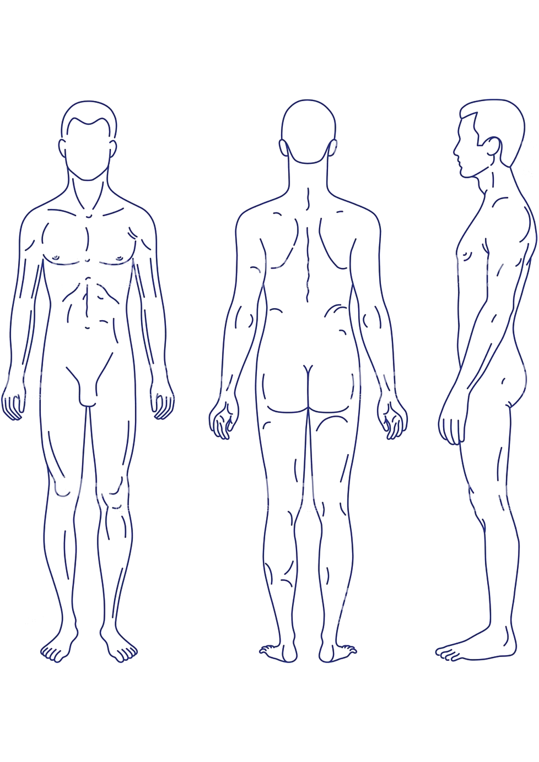

BADANIE MANUALNE/FUNKCJONALNE
OGLĄDANIE
wpisz obserwacje
PALPACJA
temperatura stawu, obrzęk
ROM
wpisz ograniczone kierunki ruchu wartość ograniczenia (pomiar linijny, kątowy)
TESTY OPOROWE
wpisz tylko te, które były dodatnie w badaniu
PALPACJA
temperatura stawu, obrzęk, potwierdzenie patologii przez palpację

PROPOZYCJA TERAPII
zaproponuj terapię dla pacjenta, techniki (trakcja, mobilizacja, MKR), pozycje (RP, PP), pracę domową

